管理体系审核记录表
过程与活动、  抽样计划 | 涉及  条款 | 受审核部门：办公室 主管领导：周慧娟 陪同人员：马海涛 | 判定
 |  | 审核员：姜海军 田玉发 审核时间：2020年9月29-30日
审核条款：
E/OMS: 6.1.2环境因素/危险源的辨识与评价、6.1.3合规义务、6.1.4措施的策划、8.1运行策划和控制、9.1监视、测量、分析和评价（9.1.1总则、9.1.2合规性评价）、8.2应急准备和响应，
环境因素/危险源 | EO：6.1.2 | 办公室作为公司环境和职业健康安全管理体系的推进部门，主要负责识别评价相关的环境因素和危险源，查有：《环境因素的识别、评价控制程序》、《危险源辨识、风险评价和控制措施确定控制程序》。  询问识别：根据各部门识别及各生产、办公、供应、销售、质检、仓库过程环节识别，由办公室汇总。  查到《环境因素识别评价表》，识别考虑了正常、异常、紧急，过去、现在、未来三种时态，考虑了供方、客户等可施加影响的环境因素，能考虑到产品生命周期观点，如产品生产流程设计活动、生产活动、检验活动、运输活动的环境因素。  识别情况如下：  抽 1）水：  公司无生产废水外排，生活污水经化粪池处理后外排市政污水管道；  2）噪声：  设备运行的噪声排放等；  3）气：  生产过程废气的排放、汽车尾气排放等；  4）废渣：  生活垃圾弃置、生产过程中产生的边角料及不合格产品的排放、设备维修废件弃置、设备维保含油废抹布废弃、办公碳粉盒废弃等；  5）（紧急、意外、异常）情况：  潜在火灾发生等。  以上环境因素的识别按照过去、现在和将来三种时态，正常、异常和紧急三种状态进行了识别；并按照多因子评价法对环境因素进行了评价。  提供了《重要环境因素清单》，  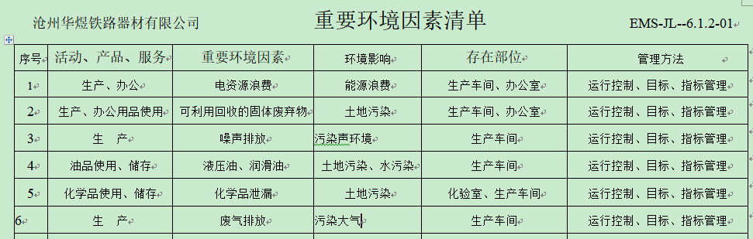  涉及本部门的环境因素有办公活动中生活废水排放、生活垃圾排放、纸张等办公废品排放、墨盒、废旧电池等废品、火灾事故发生等。  办公室的重要环境因素为日常办公过程中水电能源的消耗、固废的排放、火灾事故的发生等。  控制措施主要有：固废分类存放、办公危废交耗材供应单位、定期监测、日常培训、消防配备消防器材等措施。  查《危险源评价表》，识别办公活动、采购销售过程、检验过程、生产过程中的危险源。办公室的危险源主要有：烧水壶饮水机使用不当烫伤、地面积水湿滑滑倒、触电、违章驾驶等。  查到《不可接受风险清单》，  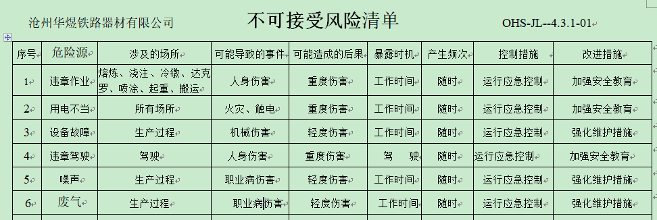  涉及办公室的重大危险源主要是火灾和触电等。  危险源控制执行管理方案、配备消防器材、个体防护、日常检查、日常培训教育等运行控制措施等。
合规义务 | EO：6.1.3 | 建立实施了《法律法规和其它要求获取、识别控制程序》。  查《质量--法律法规和其他要求清单》、《环境、职业健康安全管理体系法规和其他要求清单》，识别了相关法律法规。  其中包括：最新版的《中华人民共和国环境保护法》、《中华人民共和国固体废物污染环境防治法》、《中华人民共和国水污染防治法》、《中华人民共和国大气污染环境防治法》、《河北省大气污染防治条例》、《河北省环境保护条例》、《环境行政处罚办法》、《中华人民共和国安全生产法》、《中华人民共和国职业病防治法》、《工伤保险条例》、《沧州市重点县（市）和重点企业节能减排目标考核方案》等。已识别法律法规及其它要求的适用条款，能与环境因素、危险源相对应。  办公室根据需要随时网上获取、识别更新，并通过培训、宣传、会议等形式传达给员工和相关方，各部门如有需要随时到办公室查阅。
措施的策划 | EO：6.1.4 | 公司根据环境因素和危险源的风险辨识结果，分别制定出“重要环境因素清单”、“重大危险源清单”，清单内明确了控制措施计划，通过具体的措施进行有效控制：目标、管理方案、管理制度运行控制、应急预案、日常检查、日常培训。  制定了《法律法规和其他要求获取、确认及合规性评价程序》、《监视、测量、分析和评价控制程序》，每年对公司适用的合规义务进行识别更新并定期评价、检查。  经组织评价，组织策划的措施基本能够满足风险和机遇应对需要，能够与识别的风险和机遇对产品符合性的潜在影响相适应，基本满足标准要求。
合规性评价 | EO：9.1.2 | 公司制定了：《合规性评价程序》，  查2020.5.10日《合规性评价》“环境、职业健康安全管理体系法规合规性评价”，对公司适用环境、职业健康安全法律法规和其他要求进行了评价，全部符合要求。  评价部门：办公室，批准：张俊荣。
监视、测量、分析和评价 | EO：9.1.1 | 公司编制《产品监测及绩效监测控制程序》，部门通过月度巡查考核对各部门进行监控。  - 查“管理目标完成统计表”，检查日期：2020.8.30日，对办公室、生产技术部、供销部、质检部的目标完成情况进行了检查统计，能完成。  - 查“目标、指标、管理方案实施情况检查表”，检查日期：2020.7.30日，对办公室、生产技术部、供销部、质检部的目标、指标；管理方案；执行情况；检查结论；改进要求等进行了检查。  - 提供“环境管理运行《管理过程检查记录表》”，2020.8.28日对各部门进行环境事项的例行检查，主要是环境因素的识别评价、法律法规更新、环境目标、水电资源的浪费、噪声控制、固废控制、应急准备等，检查结果，各部门环境安全因素的运行控制基本符合要求，检查人：刘世军、周开明、周石磊。  - 提供“消防器材检查记录”，每月对各部门进行线路和消防的例行检查。  - 提供“职业健康安全管理运行《管理过程检查记录表》”，2020.7.28日对各部门进行职业健康安全事项的例行检查，检查结果，各部门安全因素的运行控制基本符合要求，检查人：刘世军、周开明、周石磊。  - 提供“职业健康安全绩效《管理过程检查记录表》”，2020.7.20日对各部门进行职业健康安全绩效进行了检查，主要是消防管理、重要风险作业、危险源控制、应急准备、员工安全意识等，检查结果：基本符合要求。  - 提供应急准备和响应《管理过程检查记录表》：  检查时间 2020年7月25日  检查人员 刘世军、周开明、周石磊  被检部门 办公室 负责人  序号 检查内容 运 行 控 制 情 况 检查结果  1 是否制定应急预案，对程序制定信息汇总，物资准备，响应实施，督促检查准备是否充分。 制定了应急预案，对程序制定信息汇总，物资准备，响应实施，督促检查准备充分。 符合要求  2 当紧急情况发生时，有关信息如何上报。 当紧急情况发生时，将信息上报总经理。 符合要求  3 本部门的应急应变小组成员是否培训和演练。 本部门的应急应变小组成员已进行培训和演练。 符合要求  4 自救与互救能力 自救与互救能力较强 符合要求  5 灭火器使用 灭火器使用熟练 符合要求  6 防护用具的使用 防护用具使用正确 符合要求  7 应急响应程序是否清楚 应急响应程序清楚 符合要求  检查结果评价；  经检查，办公室的应急准备和响应能力，基本符合要求。  主管部门；办公室 责任人；周石磊， 2020年7月25日  8、经交流确认，公司无安全、环境检测设备。  9、提供2019.11.30日环境监测报告CZYZ19D16Z11F，经对厂界噪声、废气监测能达标。  10、提供2020.8.30日职业病危害因素检测报告，个别岗位噪声超标，已采取戴耳塞的方式。  11、提供2019.8.24日职业健康检查报告，经对38名关键岗位员工健康体检，未发现职业病。  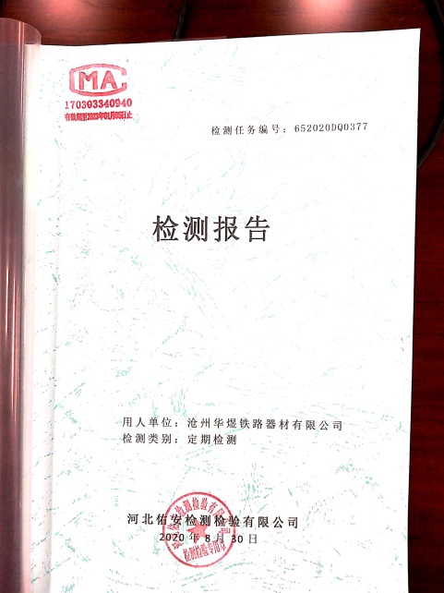  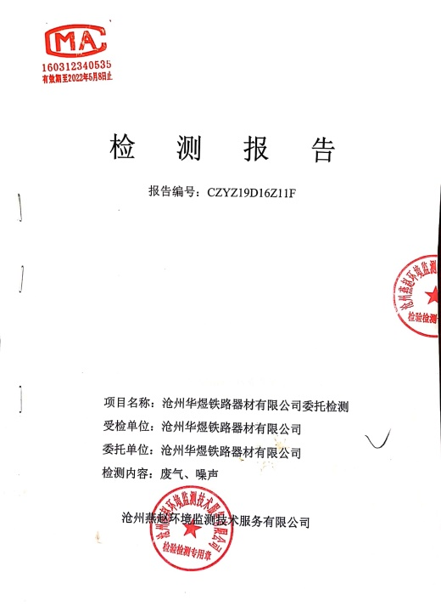  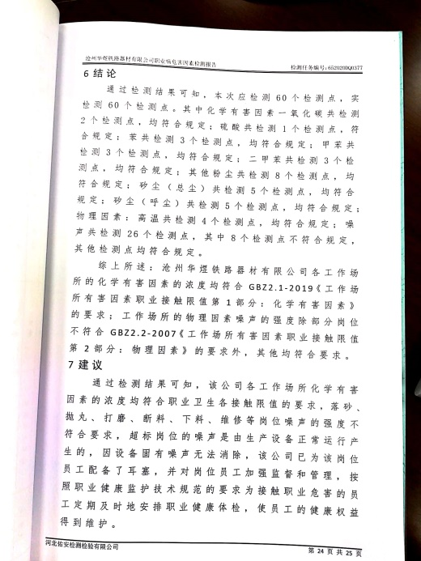  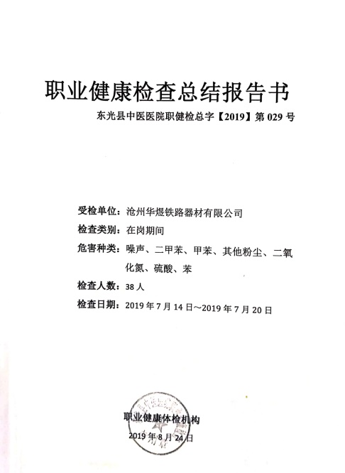
运行策划和控制 | EO：8.1  财务支持 | 公司制定并实施了《节约能源资源管理办法》、《火灾应急响应规范》、《消防安全管理制定》、《能源资源管理制定》、《固体废弃物管理制度》、《环境保护管理办法》、《劳保、消防用品管理办法》、《职工安全守则》、《相关方管理程序》等环境与职业健康安全控制程序和管理制度。  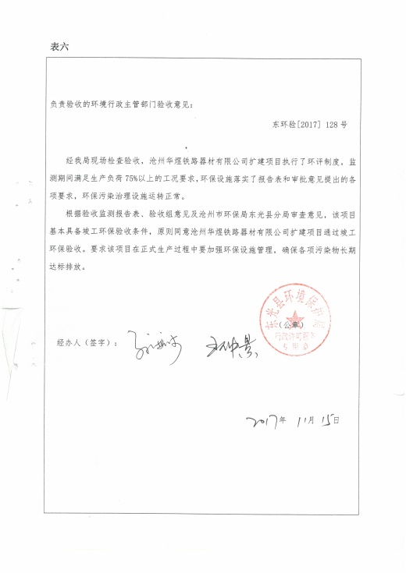  查到2017年9月公司环评报告，查到2017年9月30日东光县环保局的环评报告批复报告（东环表[2017] 238 号），查到2017.11.15日三同时环境保护验收报告（东环验[2017] 128 号），公司已经通过了环评验收。  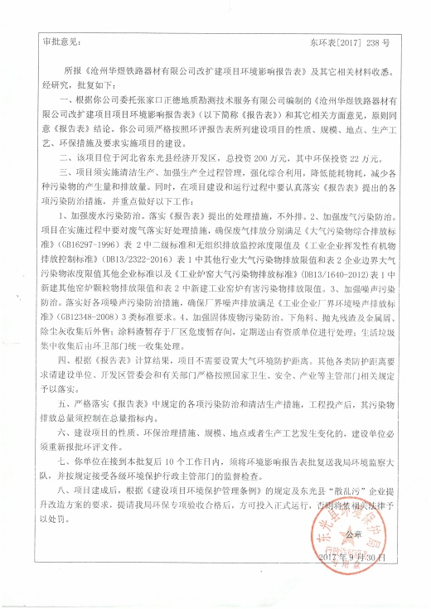  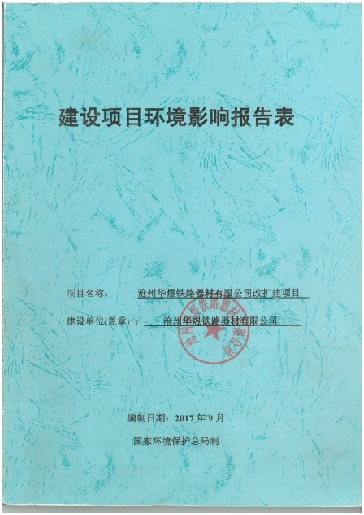  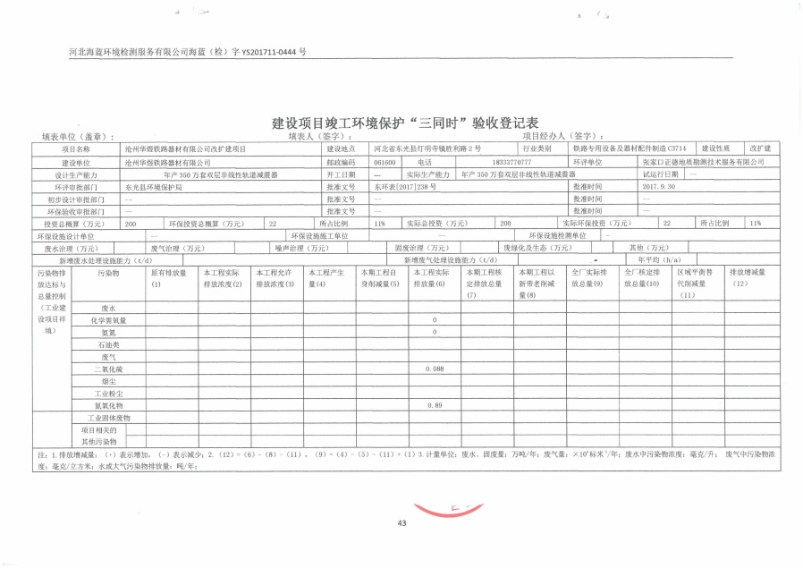  办公室定期组织环保和安全知识培训，员工具备了基本的环保和职业健康安全防护意识。  查财务支出，公司为环境和职业健康安全管理体系的运行，及时提供了财务资金支持，主要用于培训、垃圾处理、保险、劳保用品等，2020.6.30日统计支出约10万元。  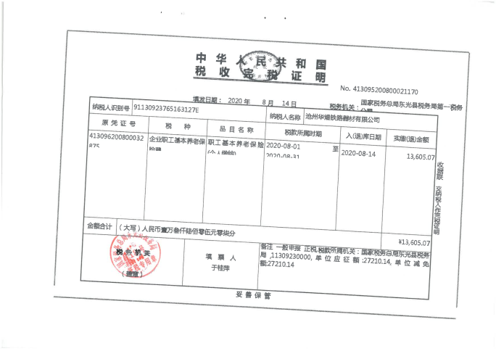  查到2020.8.14日的社保缴费证明。  查到2020年7月“劳保用品发放登记表”,记录了劳保用品名称：劳保鞋、工作服、安全帽、手套、口罩等；有领用人签字 。  办公室内主要是电的使用，安装有漏电保护器，现场巡视办公区域电线、电气插座完整，未见隐患。  办公纸张尽量采取双面打印，人走灯灭，定期检查水管跑冒滴漏。  办公室垃圾主要包含可回收垃圾、硒鼓、废纸。配置了垃圾筒，办公室统一处理。  对可回收的固体废弃物，一部分由厂家回收，厂家不回收的公司统一回收再利用或由物资回收公司处理。不可回收的废弃物由公司办公室统一处理，各部门不得单独处理。  查到了2020.4.10日与河北昆相环保技术有限公司签订的危险废物处置合同，委托其处置公司的危废。  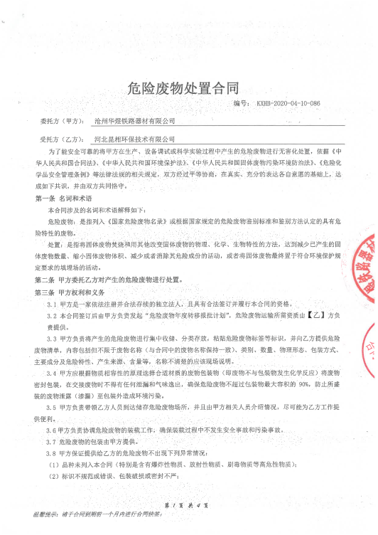  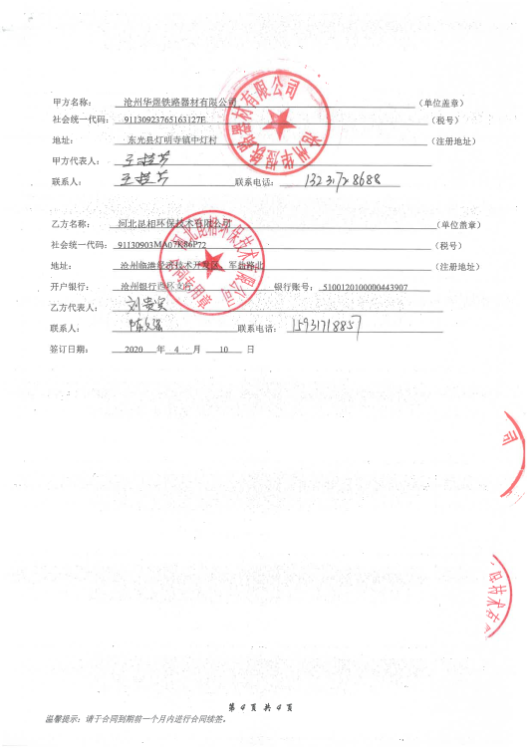  目前暂未处理，在危废间暂存。  部门运行控制基本符合规定要求，其他部门运行控制见各部门审核记录。
应急准备和响应 | EO：：8.2 | 编制了《应急准备和响应控制程序》，确定的紧急情况有：火灾、触电，提供了紧急情况的《应急预案》。  提供2020年8月28日的《关于成立应急领导小组的决定》，公司应急领导小组组长由总经理张俊荣担任，成员为公司领导成员及各部门负责人，负责对环境因素和危险源的识别与评价管理，规定了应急领导小组的职责和权限。  提供《火灾爆炸事故专项应急预案》《触电事故专项应急预案》，其中包括目的、适用范围、职责、应急处理细则、演习、必备资料等，相关内容基本充分。  现场查看办公区域内有配备消防设施。  查2020.3.10日的“应急救援演练记录及评价”，包括预案名称：火灾事故应急预案；总指挥周石磊：全体员工参加，演练部分：灭火器使用，初期火灾扑灭；另外还记录了物资准备和人员培训情况、现场培训、演练过程描述等内容。演练后对应急预案进行了评审，评审结论：1.这次演练报告快，统一指挥，救援快，用较短的时间，将大火扑灭。2.通过演练提高了火灾应急处置能力，对突发事故能及时有效的处理。3.救援装备齐全，对救援行动起到了积极作用。4.救援方法得当、措施得力。坚持了现场抢救的原则。  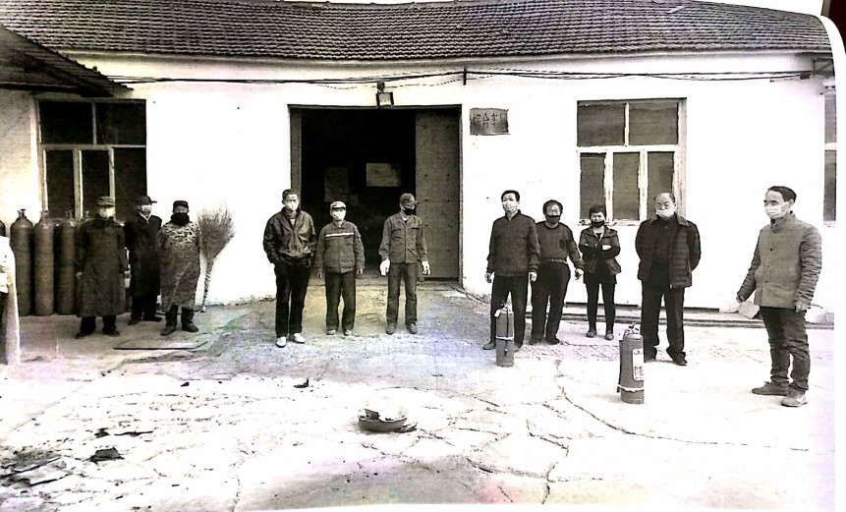  另外查到了2020.6.25日的天车坠落应急救援演练记录，情况基本同上。  2020年3月开工，针对新冠肺炎疫情公司制定了管理制度  包括：口罩发放、消杀消毒频次及记录等。  自体系运行以来尚未发生紧急情况。

说明：不符合标注N

